1. Explique o que está acontecendo nesse algoritmo:

Package br.com.programa;

import br.com.classes.Metodos;

public class TestaMetodosRecursivos {

public static void main(String[] args) {

//fatorial

int n = 5;

System.out.println("Fatorial de " + n + " é " +

Metodos.calcularFatorial02(n));

int base = 2, expoente = 4;

System.out.println(base + " elevado a " + expoente + " = " +

Metodos.calcularPotencia(base, expoente));

}

}

1. Implemente e apresente o print de tela como resultado.

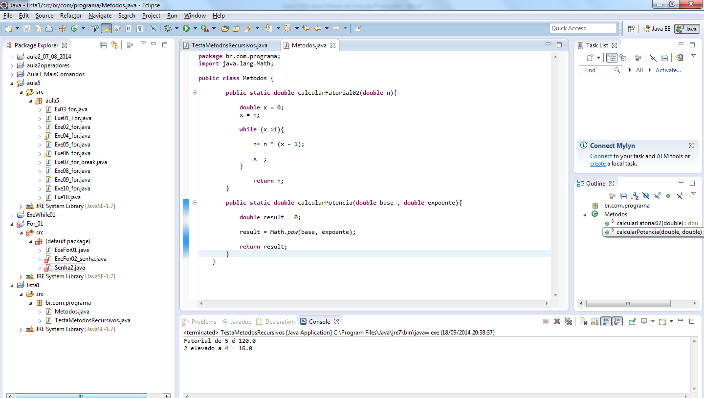

1. Verifique e explique o programa abaixo e defina as estruturas:

package br.com.programa;

import br.com.figuras.Retangulo;

public class TestaString {

public static void main(String[] args) {

String s1 = "Java";

String s2 = "Java";

System.out.println("É o mesmo objeto? " + s1 == s2);

System.out.println(s1.equals(s2));

String s3 = new String("Curso");

String s4 = new String("Curso");

System.out.println(s3 == s4);

System.out.println(s3.equals(s4));

Retangulo r1 = new Retangulo();

Retangulo r2 = r1;

Retangulo r3 = r1;

}

}

1. Implemente e apresente o resultado (pode ser o print de tela).
2. Descreva a operação que está acontecendo no programa abaixo e implemente. Mostre os resultados obtidos.

package br.com.programa;

import javax.swing.JOptionPane;

import br.com.classes.Funcionario;

public class TestaFuncionario {

public static void main(String[] args) {

Funcionario f = new Funcionario("Karolina");

f.setIdade(24);

f.setCargo("Professor");

f.setSalario(1000);

JOptionPane.showMessageDialog(null, f.exibirPessoa());

}

}

1. Descreva a operação que está acontecendo no programa abaixo e implemente. Mostre os resultados obtidos. **Não se esqueça que aqui temos um conceito de herança, polimorfismo sendo implementado:**

package br.com.programa;

import javax.swing.JOptionPane;

import br.com.classes.Funcionario;

import br.com. classes.Pessoa;

public class Polimorfismo01 {

public static void main(String[] args) {

//Referência e Instância de Pessoa

//Pessoa p = new Pessoa("Jose", 25);

//JOptionPane.showMessageDialog(null, p.exibirPessoa());

//Referência e Instância de Funcionario

Funcionario f = new Funcionario("Joao", 27);

f.setCargo("motorista");

f.setSalario(2000);

JOptionPane.showMessageDialog(null, f.exibirPessoa());

//Referência Pessoa; instância Funcionario

Pessoa p1 = new Funcionario("Joao", 27, "Gerente", 5000);

JOptionPane.showMessageDialog(null, p1.exibirPessoa());

Funcionario f1 = (Funcionario)p1;

//p1 é do tipo Pessoa.

//Como Funcionario é subclasse de Pessoa, então

//é possível realizar a operaçõa de "cast" da variável p1

//para Funcionario

f1.setCargo("Gerente Senior");

f1.setSalario(10000);

}

}

1. Descreva a operação que está acontecendo no programa abaixo e implemente. Mostre os resultados obtidos. **Não se esqueça que aqui temos um conceito de herança, polimorfismo sendo implementado:**

package br.com. programa;

import javax.swing.JOptionPane;

import br.com. classes.Aluno;

import br.com. classes.Funcionario;

import br.com. classes.Pessoa;

public class TestaPolimorfismo02 {

public static void main(String[] args) {

Pessoa p = new Funcionario("Joao", 20, "Escriturario", 2000);

if(p instanceof Funcionario){

Funcionario f = (Funcionario)p;

f.setCargo("Aux. Administrativo");

JOptionPane.showMessageDialog(null, p.exibirPessoa());

}

if(p instanceof Aluno){

Aluno a = (Aluno)p;

JOptionPane.showMessageDialog(null, a.exibirPessoa());

}

}

}

1. Descreva a operação que está acontecendo no programa abaixo e implemente. Mostre os resultados obtidos.Implemente a seguinte interface:

**\*\*\*\*\* Método que retorna uma instância de Retângulo verificando se já existe uma. \*\*\*\***

package br.com. metodos;

import br.com. classes.Retangulo;

public final class Metodos {

//variável final - seu valor não pode ser alterado

//método final - não pode ser sobrescrito: oposto de abstract

//classe final - não pode ser herdada

static Retangulo retangulo;

public static String status;

public static Retangulo getRetangulo(){

if(retangulo == null){

status = "Novo";

retangulo = new Retangulo();

}

else {

status = "Existente";

}

return retangulo;

}}